

Manual de usuario plataforma Fondos.gob.cl

Fondo Nacional de Proyectos Inclusivos
2026

Servicio Nacional de la Discapacidad

Bienvenida
Este documento te servirá de guía para postular al Fonapi a través de la plataforma de https://fondos.gob.cl
A continuación, te indicaremos cómo crear tu cuenta en la plataforma y presentar un proyecto.
- Creación de una cuenta en Fondos gob
¿Cómo creo una cuenta en Fondos Gob?
- Ingresa a la web https://fondos.gob.cl/
- Haz clic en el extremo superior derecho, donde dice Iniciar sesión.

- Haz clic donde dice Soy ciudadano.
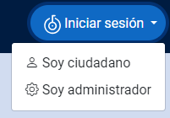

- La plataforma te redirigirá al portal de ClaveÚnica, donde deberás ingresar tu RUN y Clave Única para continuar.
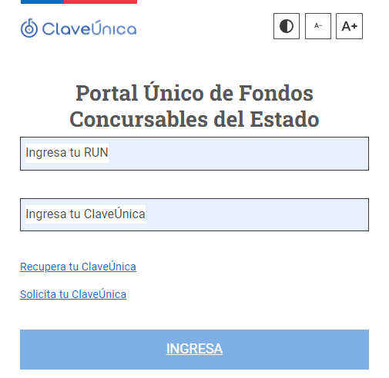

- El portal de Clave Única te redirigirá nuevamente a la plataforma fondos.gob. Esta vez, se mostrará la pestaña Bienvenida, con los teléfonos de la mesa de ayuda.
Se verán también otras cuatro pestañas (Datos Personales, Relaciones Jurídicas, Postula Aquí y Mis Postulaciones). A continuación, veremos el llenado de información para la pestaña Datos Personales.
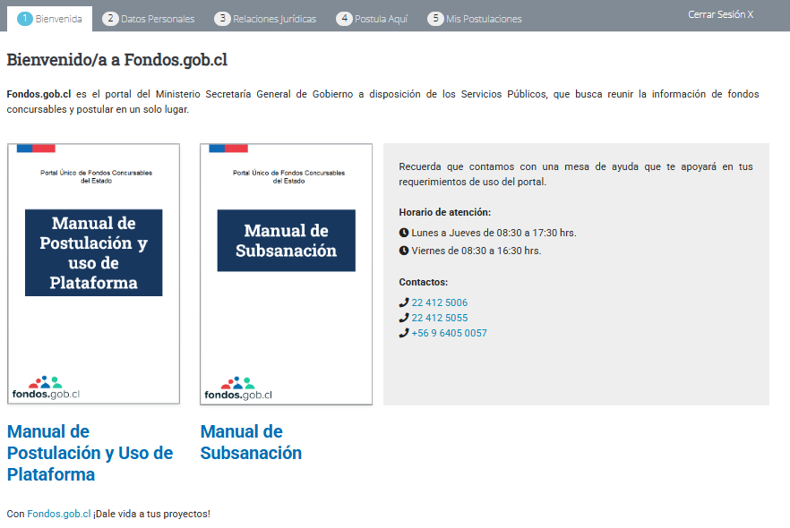

- Haz clic en la pestaña Datos Personales.

- Al haber ingresado con tu ClaveÚnica, se llenarán automáticamente los campos Nombres, Apellido Paterno, Apellido Materno, RUN, Nacionalidad y Pertenencia a Pueblo Originario.
Para continuar, es necesario que completes los campos obligatorios (con asterisco, *), vale decir, Género, Discapacidad y Fecha de Nacimiento.
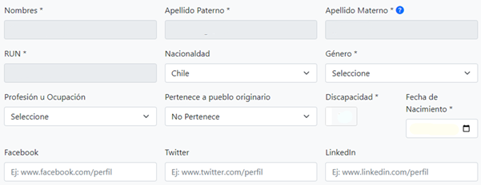

- Cuando termines de llenar la información, ve al final de la página y haz clic en Guardar.
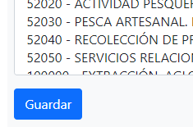

- Sube al inicio de la página y fíjate que el progreso del apartado 2.1. Antecedentes Generales, sea de un 100%. En caso de que no sea así, revisa los campos que te faltaron por completar y vuelve a presionar Guardar.
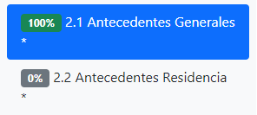

- Una vez que tengas un 100% en el apartado 2.1. Antecedentes Generales, haz clic en el apartado 2.2. Antecedentes Residencia.
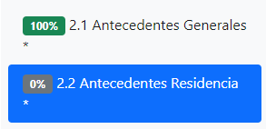

- En este apartado deberás completar todos los campos obligatorios (con asterisco, *), vale decir, Dirección, Numeración, País de Residencia, Cuidad y Código Postal.
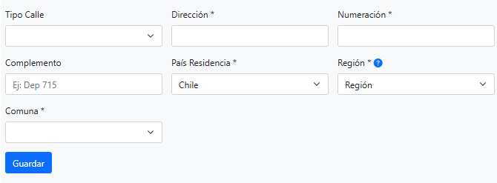

- Cuando termines de llenar la información, ve al final de la página y haz clic en Guardar.
- Sube al inicio de la página y fíjate que el progreso del apartado 2.2. Antecedentes Residencia, sea de un 100%. En caso de que no sea así, revisa los campos que te faltaron por completar y vuelve a presionar Guardar.
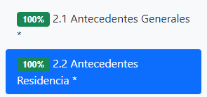

- Los demás apartados de la pestaña Datos Personales (Antecedentes de Contacto, Formación, Experiencia Laboral, Portafolio, Documentos Opcionales, Áreas de Interés) son opcionales, vale decir, no influyen en este proceso de postulación, por lo tanto puedes o no completarlos para continuar.
- La siguiente pestaña, Relaciones Jurídicas, aplica para postulaciones realizadas por instituciones. Por lo que deberá seleccionarla. Se abrirá una página donde explican quienes deben realizar ese paso y hay un link que explica como completar los datos. Luego selecciona agregar nueva relación jurídica y aparece para colocar el Rut de la institución, lo ingresa y selecciona ingresar Rut
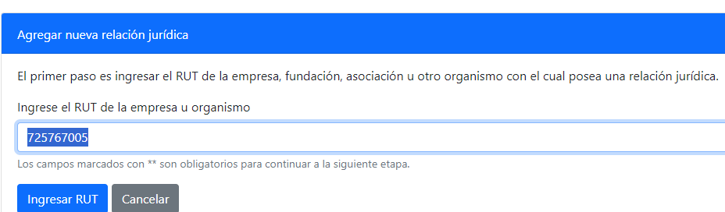

Le aparecerá un aviso que debe leer y luego selecciona aceptar
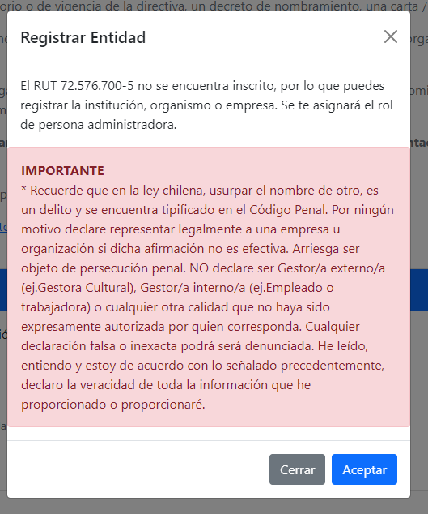

Aparece la hoja con todos los datos de la institución que debe completar, para luego seleccionar guardar.

Importante
En el caso que como persona natural estés postulando en representación de una organización, debes vincular tu rut de la siguiente manera:
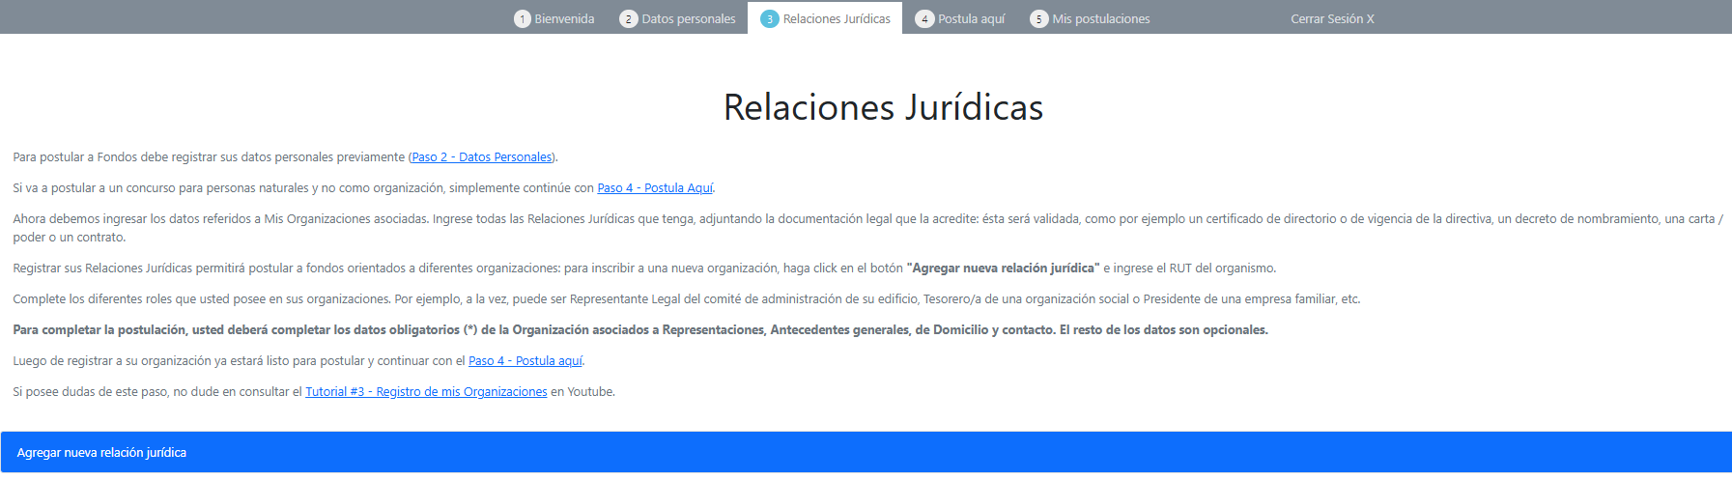
- Deben ingresar al apartado N° 3 Relaciones Jurídicas. y enseguida, dar clic en "Agregar Nueva Relación Jurídica".
- Deben agregar el rut de la organización
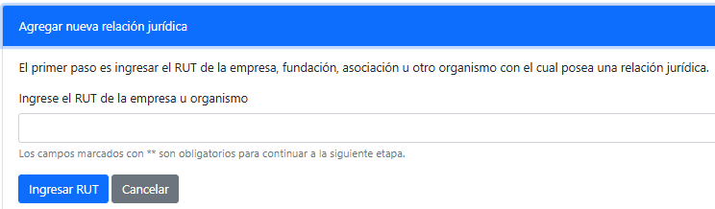

- Les aparecerá esta ventana y deben dar aceptar.

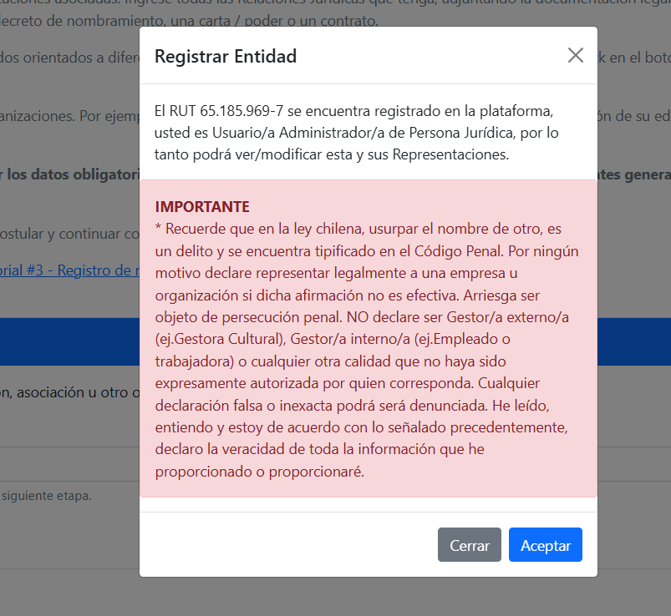
- Al dar aceptar llegarán a Edición de Relación Jurídica y deberán dar clic en acciones.
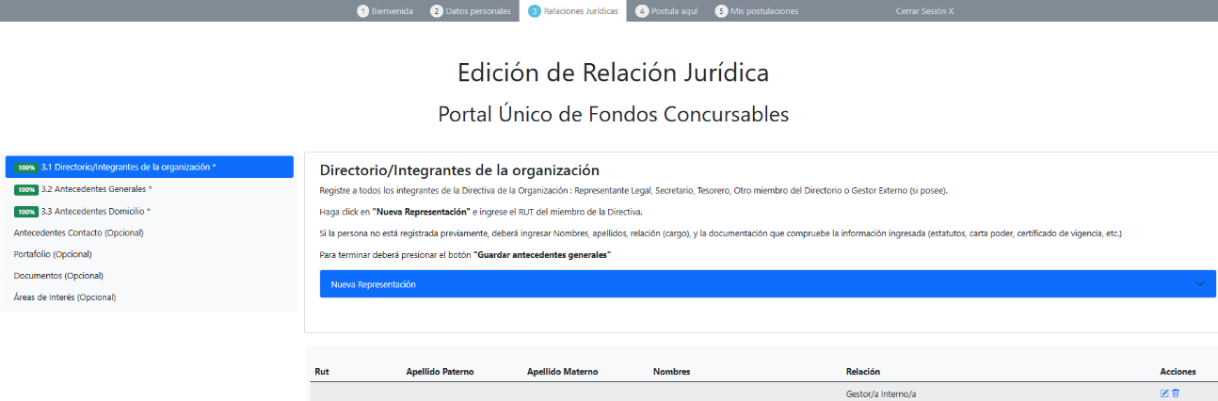

- se desplegará esta vista, donde la persona natural deberá registrarse para vincularse con la persona jurídica. Y deberá subir un documento que acredite la relación con esa Personalidad Jurídica. Este documento lo revisa y lo valida el equipo de la plataforma dentro del día hábil. Para el caso de Universidades puede ser un contrato de trabajo, una carta de administración, etc.

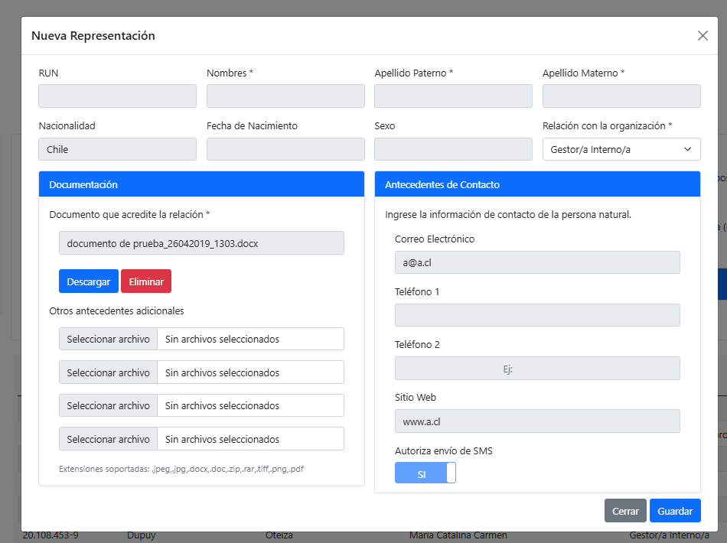

- Postulación a través de Fondos Gob

¿Cómo inicio mi postulación en fondos gob?
Una vez completados todos los pasos del apartado anterior para crear tu cuenta, podrás iniciar tu postulación a cualquier convocatoria del Estado que esté publicada en esta plataforma.
Para proceder con la postulación a Fonapi 2026, sigue estos pasos:
- Ingresa a la web https://fondos.gob.cl/
- Haz clic en el extremo superior derecho, donde dice Iniciar sesión.

- Haz clic donde dice Soy ciudadano.

- La plataforma te redirigirá al portal de ClaveÚnica, donde deberás ingresar tu RUN y ClaveÚnica para continuar.

- El portal de ClaveÚnica te redirigirá nuevamente a la plataforma fondos.gob. Esta vez, se mostrará la pestaña Bienvenida, con los teléfonos de la mesa de ayuda.
Se verán también otras cuatro pestañas (Datos Personales, Relaciones Jurídicas, Postula Aquí y Mis Postulaciones).
- Haz clic en la pestaña Postula Aquí.

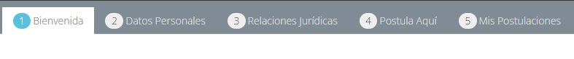
- En esta nueva pestaña aparecerán todas las convocatorias del Estado vigentes. Elige el concurso Fondo Nacional de Proyectos Inclusivos, del Servicio Nacional de la Discapacidad-Senadis. Puedes hacerlo mediante el buscador o ingresando una palabra clave.
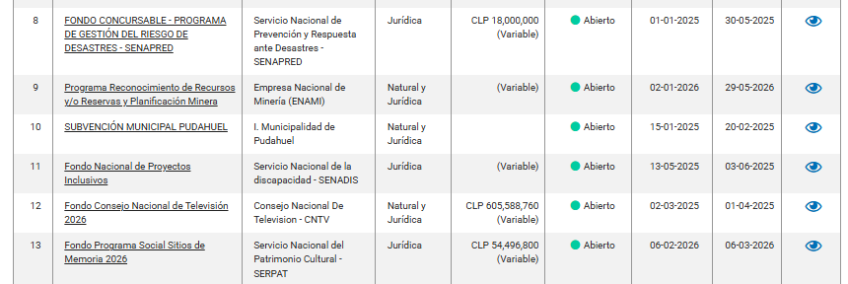

- Para acceder a la convocatoria, haz clic en el ícono de Acciones (ojo).
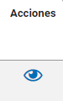

- Se abrirá una nueva pestaña, indicando el nombre de la convocatoria.
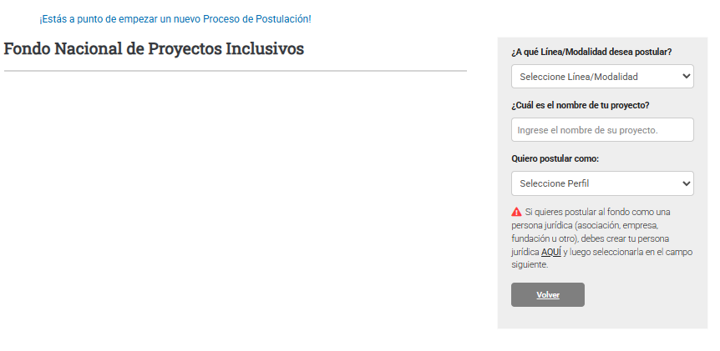

En el costado derecho de la página, estará la opción para seleccionar la modalidad que desea postular: Fonapi 1 y Fonapi 2.
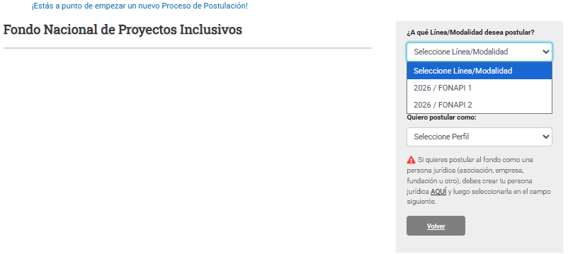

- Una vez seleccionada la línea/modalidad a postular, escribe un nombre para tu proyecto, donde dice ¿Cuál es el nombre de tu proyecto?
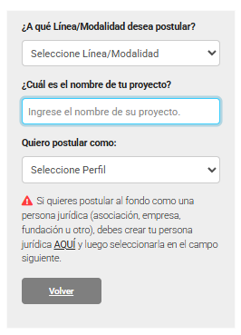

- Luego debes seleccionar el perfil que definiste en el paso jurídico donde dice quiero postular como
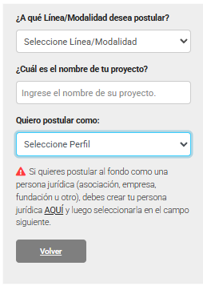

- Luego presiona quiero postular
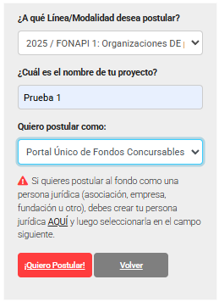

- El sistema te presenta un resumen del concurso y a que puede postular. Aquí se mostrará el folio del proyecto, el cual debe anotar y guardar. Al final debe presionar “siguiente”.
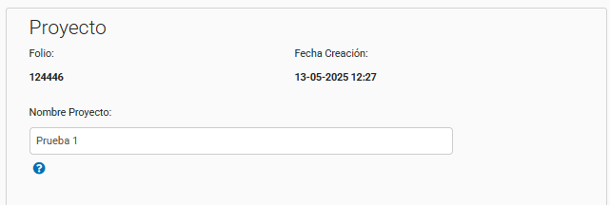

- Se abrirá una página donde dice Responsable de la Postulación, debes indicar si y luego selecciona siguiente
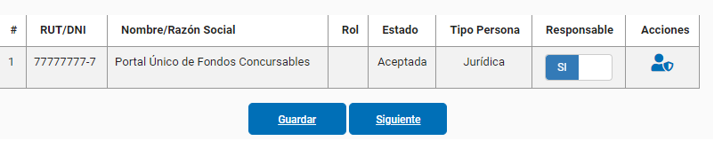

- La siguiente página es “Territorio y Notificaciones”. Se debe indicar la región donde se ejecutará el proyecto y dos correos distintos para notificación.

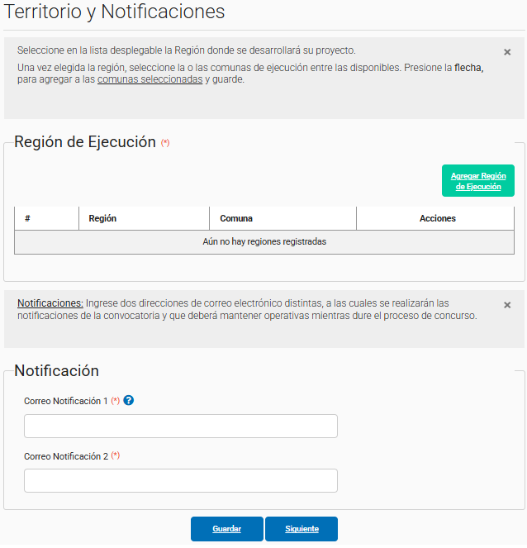

Nota: Los proyectos que postulen a la modalidad de Fonapi 2, pueden ejecutarse en más de una región.
Cuando esté completada la información, al costado izquierdo se irá mostrando el avance. Asegúrate que esté 100% completa cada una de las páginas para presionar “siguiente”.
Si te faltó alguna información para completar, los datos se guardan para que puedas continuar después.

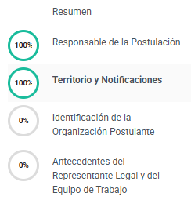

- La siguiente página es Identificación de la Organización Postulante, donde se deben completar todos los datos requeridos. Ir verificando que se complete el círculo de porcentaje del costado izquierdo.
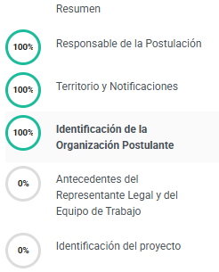

- Luego se abre la página de Antecedentes del representante legal y el equipo de trabajo. Para completar el equipo ejecutor, debe ir agregando las filas necesarias, de acuerdo a cuántas personas conforman el equipo.
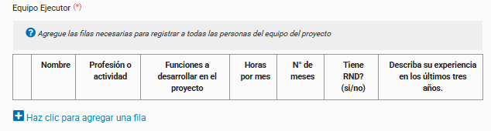

Cuando tengas toda la información, presiona “siguiente”.

- A continuación, sigue la “Identificación del proyecto” donde debe identificar la línea de financiamiento a la cual postula el proyecto.
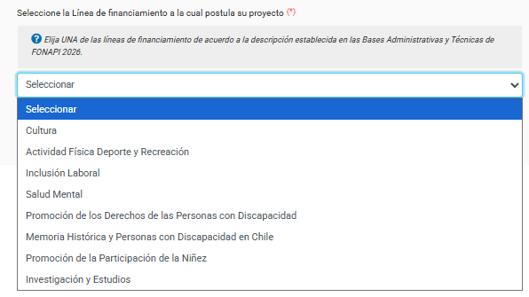

- Luego serás dirigido a la página donde está la Formulación del Proyecto. Este apartado contempla la Experiencia de la organización postulante, Diagnóstico, Objetivo del proyecto, Resultados, Actividades, entre otros.
Es importante que coloque el indicador asociado a los resultados esperados.

También en el Resumen Presupuestario, indique el total de lo solicitado a Senadis y además, explique lo que está solicitando. Este mismo monto debe estar en el Anexo N°3 Planilla Detalle Presupuestario.
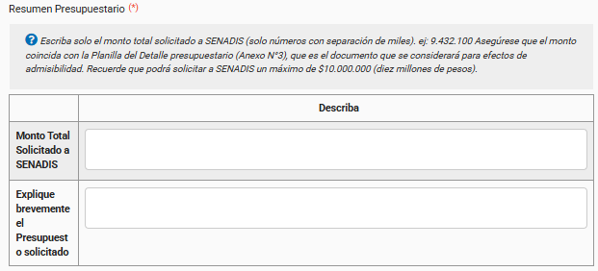

Por último no olvidar registrar en Duración del Proyecto los meses que durará el proyecto. Esto debe ser coherente con las actividades descritas en el Anexo N°5 Cronograma.

- Al pasar, será dirigido a “Puntaje Adicional” el cual es una pregunta opcional.
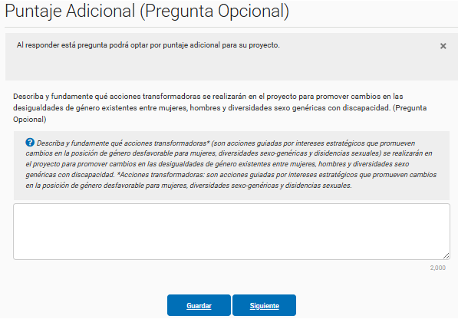

- Finalmente, la postulación contempla los “Documentos Adjuntos”, los cuales son obligatorios.
Hacia el lado derecho puedes descargar las plantillas de aquellos que tienen formato.
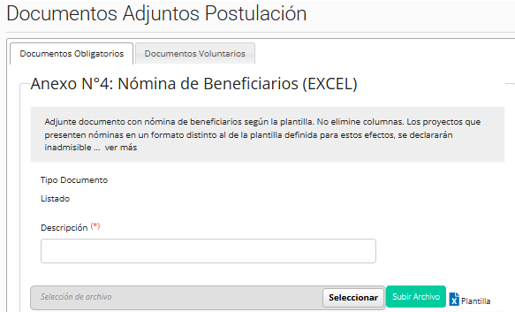

- Importante revisar bien el formato en que se puede subir la información (PDF o Excel).
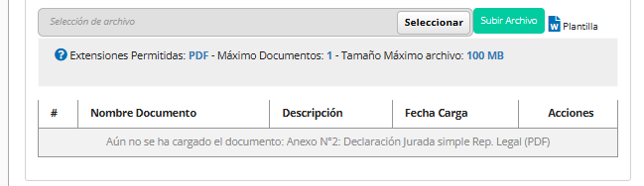

- Una vez terminado selecciona siguiente y se abrirá una página con el resumen de tu postulación la cual te indicará si está todo al 100% o si te falta algo por completar. Si falta información, se entregará el detalle así:
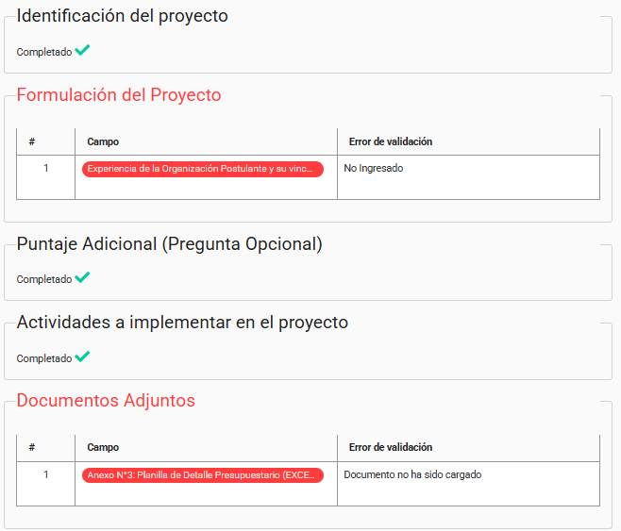
- Busca en el costado izquierdo de la página y selecciona el ítem que no está al 100%. Y revisa lo que te falta.

- Una vez revisado todo y con todos los campos al 100%, vas al final del costado izquierdo y seleccionas validar datos y revisar postulación
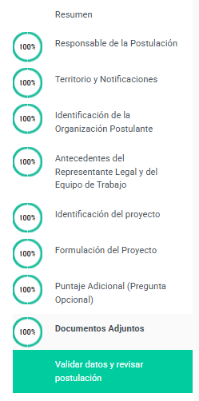

- Si está todo en orden y completo, puedes enviar la postulación.
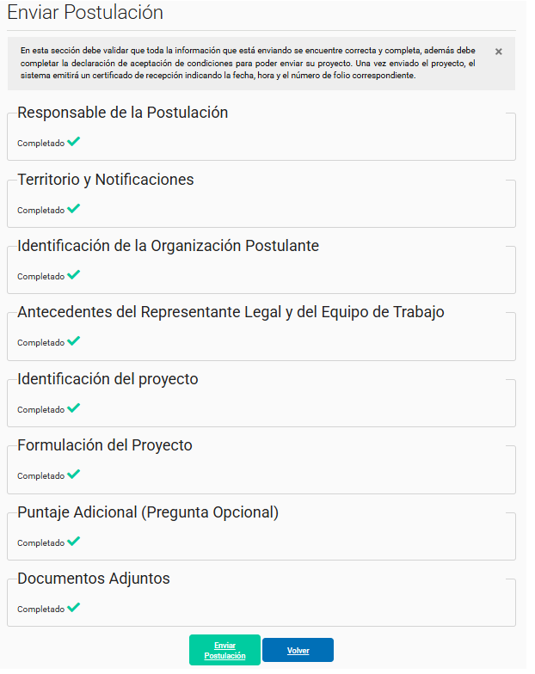

- Aparecerá una declaración que la debes leer y aceptar para seguir el proceso del proyecto
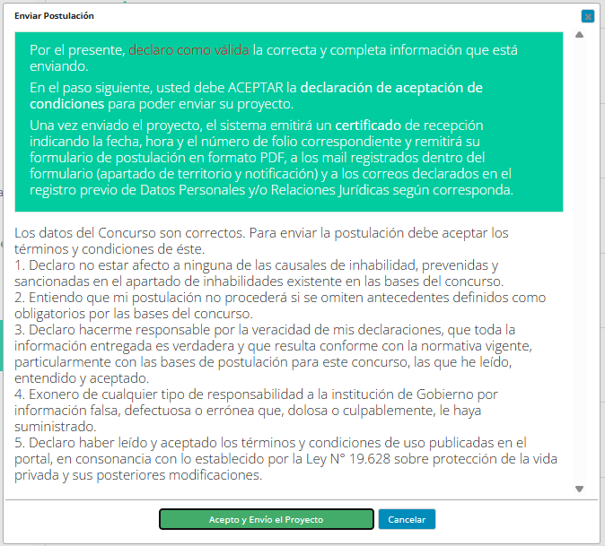

- Para finalizar aparece una nueva pestaña que debes leer y de estar de acuerdo, aceptar las condiciones, seleccionando si para dar por finalizada la postulación, donde te llegará a tu correo los datos de la postulación y el folio de tu proyecto indicado al inicio.
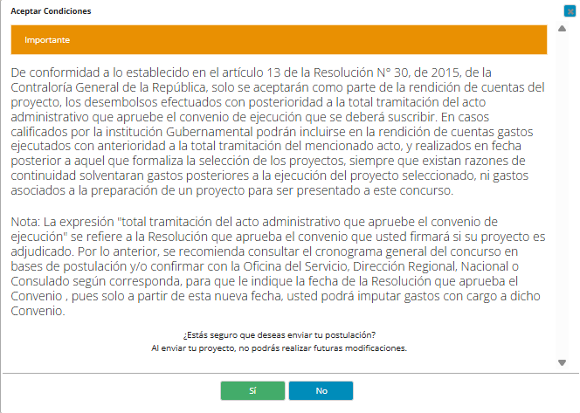

Así se da por finalizada tu postulación, de acuerdo al siguiente mensaje:
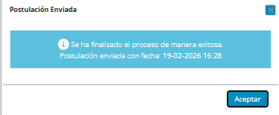

Puedes revisar las fechas de las etapas de la convocatoria en las Bases publicadas en www. https://www.senadis.gob.cl/

Nota: Considere las ayudas en cada pregunta, el tipo de carácter ingresado (letras, números o ambos) según corresponda y la extensión de caracteres indicada por los encargados del concurso.

Mesa de ayuda Fondos Gob:
22 412 5006
22 412 5055
+56 9 6405 0057

Lunes a Jueves de 08:30 a 17:30 hrs.
Viernes de 08:30 a 16:30 hrs.

¡Gracias!

